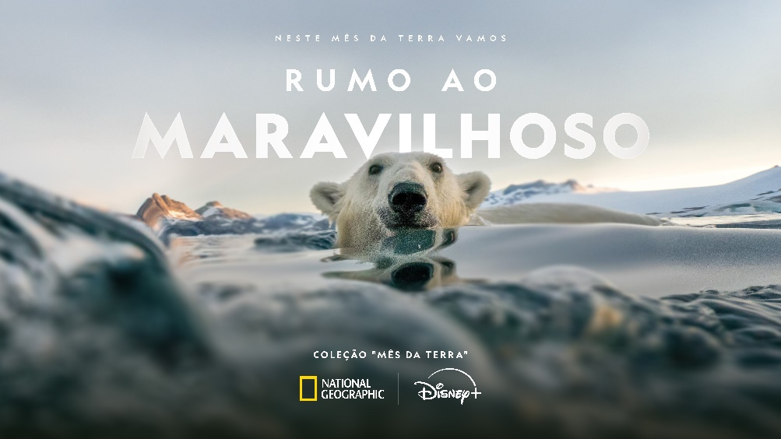

A DISNEY E O NATIONAL GEOGRAPHIC CONVIDAM O PÚBLICO A ADERIR À CAMPANHA “RUMO AO MARAVILHOSO” PARA CELEBRAR E EXPLORAR O MUNDO À SUA VOLTA NESTE MÊS DA TERRA

Inspirada na missão assumida pela Disney e pelo National Geographic de despertar a curiosidade pelo mundo à nossa volta, esta campanha convida as famílias a descobrir as maravilhas do nosso planeta ao longo de todo o mês de abril através de narrativas e experiências envolventes.

O Disney Conservation Fund celebra 30 anos a proteger a magia da natureza, tendo já atribuído mais de 141 milhões de dólares para apoiar projetos de conservação em todos os continentes e oceanos.

Os Segredos das Abelhas, do National Geographic, já está disponível em streaming, e Orangotango, da Disneynature, estreia a 22 de abril, no Disney+.

Os espectadores podem explorar as coleções do Mês da Terra no Disney+.

SPOT de “Rumo ao Maravilhoso”

Lisboa – 13 de abril de 2026 – Este mês de abril, a The Walt Disney Company celebra o Mês da Terra com uma iniciativa global, transversal a toda a empresa e liderada pelo National Geographic: “Rumo ao Maravilhoso.” Assente no legado incomparável de narrativa, conservação e exploração partilhado pela Disney e pelo National Geographic, o Mês da Terra apresenta uma programação dinâmica de conteúdos e experiências concebidas para inspirar uma ligação mais profunda ao mundo que nos rodeia.

A campanha dá continuidade ao compromisso de décadas da Disney com a proteção e valorização das maravilhas da natureza através do entretenimento, da educação e de ações que fazem a diferença. Desde estreias inéditas, experiências imersivas, narrativas globais e marcos na conservação da natureza, esta celebração ao longo de todo o mês reflete a convicção da Disney de que compreender o nosso planeta é o primeiro passo para o proteger.

“Há 138 anos que a National Geographic é guiada por um espírito de exploração que tanto almeja abrir o nosso coração como expandir a nossa mente”, afirmou Courteney Monroe, presidente do National Geographic. “Com ‘Rumo ao Maravilhoso,’ colocamos esse espírito no centro do Mês da Terra da Disney, criando uma plataforma para histórias que despertam o amor pelo nosso planeta e inspiram as famílias a sair de casa e a celebrar as maravilhas do quotidiano.”

Enquanto força motriz desta campanha, o National Geographic convida pessoas de todas as idades a descobrir as maravilhas do planeta – grandes e pequenas – e a cuidar do mundo que todos partilhamos.
Destaques da campanha “Rumo ao Maravilhoso”:
- Coleção Mês da Terra no Disney+
A coleção celebra as maravilhas do nosso planeta através de conteúdos de referência da National Geographic, como Oceano com David Attenborough (2025), Chitas de Perto com Bertie Gregory (2026) e a segunda temporada de Uma Verdadeira Vida de Inseto (2025).
- “Rumo ao Maravilhoso” Mês da Terra e Social Series
Uma série diária de vídeos nas redes sociais com talentos da Disney e do National Geographic, bem como Exploradores da National Geographic, que partilham os seus momentos pessoais de descoberta e deslumbramento, incluindo Piper Curda, Kermit the Frog, Antoni Porowski, o explorador Joel Sartore e Will Smith.
- Nat Geo Social
O National Geographic, uma das marcas mais seguidas nas redes sociais, levará a campanha “Rumo ao Maravilhoso” à sua comunidade global de mais de 801 milhões de seguidores com publicações diárias, bem como conteúdos relacionados com a coleção do Mês da Terra no Disney+. As contas oficiais da empresa irão celebrar o Mês da Terra no Instagram, Facebook, X, Threads, YouTube e TikTok, incluindo @Disneypt, @Disneypluspt, @NatGeo, @NatGeoTV, @NatGeoAnimals, @NatGeoTravel, @NatGeoHistory, @NatGeoScience, @NatGeoYourShot, @NatGeoFamily e @NatGeoDocs.
- YourShot Earth Month Challenge
A edição do Mês da Terra do desafio YourShot convida a comunidade global de fotografia a captar imagens que reflitam o encanto do mundo natural. Utilize a hashtag #NatGeoYourShot até 22 de abril para ter a oportunidade de ver o seu trabalho destacado na conta @NatGeoYourShot no Instagram.

Duas estreias globais marcam este Mês da Terra: Os Segredos das Abelhas, e Orangotango:
- Os Segredos das Abelhas, da National Geographic, que tem como produtor executivo James Cameron, já está disponível no Disney+. Apresentada e narrada por Bertie Gregory, explorador da National Geographic distinguido com os prémios Emmy® e BAFTA, esta série em duas partes utiliza tecnologia de filmagem inovadora para revelar o extraordinário mundo das abelhas. Com a colaboração do entomologista e também explorador da National Geographic Dr. Samuel Ramsey, a série desvenda a arquitetura e inteligência surpreendentes destes animais, revelando os seus segredos e apresentando momentos nunca antes filmados.
- Orangotango, da Disneynature, estreia a 22 de abril no Disney+. Narrado por Josh Gad, este novo filme original leva os espectadores até às copas das árvores de uma das mais majestosas florestas tropicais do Sudeste Asiático, onde vive uma comunidade fascinante e misteriosa, repleta de personalidades brincalhonas. Este filme imersivo apresenta Indah, uma jovem orangotango curiosa que aprende a orientar-se na vida enquanto se prepara para deixar a sua família e aventurar-se sozinha pela primeira vez. No âmbito da estreia de Orangotango, o Disney Conservation Fund apoia a Wildlife Conservation International e o seu parceiro Forum Konservasi Leuser na proteção dos orangotangos de Sumatra em mais de dois milhões de hectares de habitat florestal — e na reconstrução do Ketambe Research Center, bem como no apoio a guardas-florestais afetados por cheias catastróficas.

Disney Conservation Fund (DCF)
A Disney tem um compromisso de longa data com a proteção da vida selvagem e dos habitats naturais através de ações concretas. Há 30 anos que o Disney Conservation Fund (DCF) apoia iniciativas baseadas na ciência e orientadas para as comunidades, que protegem a vida selvagem, restauram ecossistemas e reforçam a ligação entre as crianças e a natureza. Até à data, o DCF canalizou mais de 141 milhões de dólares para iniciativas de conservação que ajudaram a proteger mais de 120 milhões de hectares de habitat, apoiaram mais de 1.000 espécies, proporcionaram mais de 18 milhões de experiências na natureza para crianças e tiveram um impacto positivo em mais de 20 milhões de pessoas em todo o mundo. Este ano, para assinalar o 30.º aniversário do Disney Conservation Fund, a Disney apoia 25 organizações em 16 países que procuram proteger 310.000 quilómetros quadrados de corredores de vida selvagem a nível global.

Dando continuidade às celebrações do Mês da Terra e do 30.º aniversário do Disney Conservation Fund, a Disney lançou “30 Days of Stories,” uma iniciativa especial que apresenta diariamente uma nova história de conservação ou sustentabilidade até ao Dia da Terra, a 22 de abril. Destacando a presença global da Disney, “30 Days of Stories” dá a conhecer pessoas, parcerias e projetos que promovem progressos ambientais significativos, desde a proteção da vida selvagem e a recuperação de ecossistemas até à inovação sustentável e ao capacitação das comunidades. Estas iniciativas são exemplos do Disney Planet Possible, o compromisso da empresa em adotar ações significativas e mensuráveis para um planeta mais saudável para as pessoas e para a vida selvagem. Acompanhe estas histórias ao longo do Mês da Terra em TheWaltDisneyCompany.com/Disney-Planet-Possible.

Honrar o Legado Disney
O legado da Disney no entretenimento relacionado com a natureza atravessa gerações e está profundamente enraizado na história criativa da empresa. Desde os clássicos de animação e atrações dos parques Disney inspirados na beleza e no poder do mundo natural — incluindo Bambi (1942) e O Rei Leão (1994), bem como a atração Jungle Cruise —, a Disney sempre acreditou que a narrativa pode fomentar a curiosidade, a compreensão e a ligação.

Esse legado continua hoje através da National Geographic e da Disneynature, estabelecendo um padrão de excelência para narrativas cinematográficas baseadas em factos sobre o planeta. Através de filmes e séries de excelência como Os Segredos dos Pinguins (2025), Leões-marinhos das Galápagos (2025), Os Segredos dos Polvos (2024), Uma Verdadeira Vida de Inseto (2024), Ursa Polar (2022), Os Segredos das Baleias (2021), Os Elefantes (2020), O Recife do Golfinho (2020) e Pinguins (2019), a Disney continua a dar vida à natureza com autenticidade, emoção e deslumbramento — pondo em evidência a vida selvagem, os ecossistemas e o delicado equilíbrio que os sustenta.

SOBRE O DISNEY+
O Disney+ é o serviço de streaming exclusivo dos filmes e séries Disney, Pixar, Marvel, Star Wars e National Geographic, bem como da série The Simpsons e, fora dos Estados Unidos, da marca de entretenimento geral Hulu. Como principal serviço de streaming direto ao consumidor da The Walt Disney Company, o Disney+ serve como ponto de ligação entre públicos de todo o mundo, oferecendo uma coleção inigualável de entretenimento premiado e programação familiar de referência. Com acesso ilimitado à longa história da Disney, marcada por entretenimento incrível em cinema e televisão, o Disney+ é também o serviço de streaming exclusivo para os mais recentes lançamentos dos The Walt Disney Studios. Para mais informações, visite disneyplus.com, ou consulte a aplicação Disney+, disponível na maioria dos dispositivos móveis e televisões conectadas.

Para mais informações contacte:
Margarida Troni
PR Supervisor
margarida.x.troni@disney.com

